

2023

Institución educativa el paraíso

Andrea carolina Henao Diaz Pedro Pablo María Beatriz Gómez López.

1-1-2023

PROYECTO TRANSVERSAL DE TRANSITO Y VIABILIDAD.

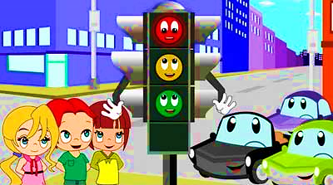

# PROBLEMA.

Las necesidades de movilidad, mantienen a los individuos de las ciudades buscando formas cómodas y rápidas de como transportarse, algunos prefieren caminar, usar bicicletas, motocicletas, automóviles o servicios públicos para esto. Lo anterior muestra que al estar en una sociedad, existen roles, deberes y derechos que debemos conocer, cumplir y exigir que se cumplan. Por lo tanto para el Estado era urgente crear políticas educativas para lograr que los roles se cumplieran y lograr mitigar el aumento de las tasas infracciones, accidentes, mortalidad por accidentes entre otros problemas.

Por lo tanto durante el año 2011 se crea la ley **LEY 1503**, en la cual se promulga como obligación la inclusión de la educación vial en el PEI de las instituciones educativas desde Prescolar hasta l Media Vocacional, dando autonomía a estas hasta encontrar idoneidad en la enseñanza de estos.

Por la causa anterior en al **I.E. EL PARAISO,** tiene la obligación de diseñar el plan a llevar a cabo durante el año académico, para la inclusión de la educación vial, garantizando el desarrollo integral de los estudiantes en normativa, reglamentación, señalización vial, hábitos, comportamientos conductas; garantizando ciudadanos idóneos.

# OBJETIVOS

## Objetivo General

Diseñar el plan educativo institucional para la inclusión de la educación Vial en I.E. EL PARAISO.

## Objetivos Específicos

Los siguientes objetivos específicos, son los mismos que se encuentran definidos en la ley **LEY 1503 DE 2011, articulo 10.** Los cuales como institución educativa del estado colombiano debemos incluir en nuestro PEI.

* Generar hábitos, comportamientos y conductas seguros en la vía y la capacidad de analizar el riesgo posible con determinadas conductas y hábitos.
* Fomentar sentimientos de sensibilidad social, de aprecio y valor por la vida, las personas, y la naturaleza que se proyecten más allá de la esfera individual.
* Generar la toma de conciencia de cada individuo como agente de bienestar y seguridad y agente de riesgo en la vía.
* Preparar al individuo para circular por la vía pública con reconocimiento pleno de los derechos y responsabilidades que le competen como ciudadano.
* Fomentar actitudes de cooperación y solidaridad con los demás y de reconocimiento de que sus actos tienen consecuencias tanto en sí mismo como en los demás.
* Fomentar las actitudes de tolerancia y respeto hacia los demás.
* Desarrollar competencias que permitan evaluar con claridad los riesgos a los que está expuesto y responder con comportamientos más racionales en la vía.
* Propiciar actitudes de precaución y prevención permanentes manteniendo una constante atención del entorno.
* Generar en el individuo la capacidad de evaluar las propias capacidades y determinar qué puede y qué no puede hacer y el riesgo al que se expone frente a situaciones que exigen habilidades y capacidades personales con las que no cuenta.
* Preparar al individuo para participar de los debates que se generen con ocasión de las medidas para la regulación de la circulación y el tránsito.
* Fomentar en el individuo una actitud de participación crítica y creativa para resolver los conflictos característicos del espacio público

**INTRODUCCIÓN**

El proyecto de seguridad vial en la Institución Educativa El Paraíso, se toma como elemento imprescindible en la creación de la nueva cultura cívica y ética, fundamental en la formación ciudadana de la población estudiantil. Dicho proyecto es parte importante de la temática propia para el desarrollo de competencias ciudadanas, abordadas en la estructura educativa en las áreas de ciencias sociales y ética y valores, sin embargo, de una u otra manera envuelve todas las materias del currículo. En éste sentido, se propone como ejes pedagógicos:

* Formación de la cultura ciudadana para compartir el espacio público, a través de hábitos de seguridad vial en colectivo e individualidad.
* Aceptación critica de la necesidad de una mayor seguridad vial, para una convivencia tolerante ante los conflictos viales.
* Valoración y respeto de las normas de Tránsito y convivencia social.

**JUSTIFICACION**

Para La Institución Educativa El Paraíso es prescindible velar por la protección y seguridad de los estudiantes en todos los sentidos y manifestaciones de la vida humana. En éste contexto, tal protección debe estar enmarcada por una serie de estrategias, planes y programas de prevención, mediante la formación vial segura, de tal forma que envuelva la población infantil y juvenil, con el propósito de disminuir a corto, mediano o largo plazo los índices de accidentalidad por imprudencia o uso inadecuado de las señales de tránsito.

En éste orden de ideas, para el diagnóstico exterior de las vías cercanas a la institución se hace con el propósito de evitar el riesgo de siniestralidad en los niños, niñas, jóvenes y adultos, debido a la alta convergencia de estudiantes a la hora de ingreso y salida durante las jornadas escolares y la inseguridad generada por la falta de cultura vial de peatones y conductores y la deficiente señalización. En éste mismo propósito, pero teniendo presente el contexto rural de las otras sedes pertenecientes a la Institución ( sede Nuevos Aires, La Alcancía y El Tesoro) también se prevé en la seguridad de caminos con presencia de cercado de púas y cercas eléctricas y movilidad de vacunos por la carretera donde transitan los estudiantes camino a sus hogares.

Por los motivos antes expuestos, es indispensable construir competencias básicas, que se constituyan en actitudes de vida, propiciando un comportamiento social respetuoso, para el ejercicio confiable del derecho de movilidad, acatando las normas y políticas de tránsito y seguridad vial. En éste orden de ideas, se espera que a través de las actividades presentadas y aplicadas se despierte en los niños y jóvenes niveles de conciencia acerca de su responsabilidad como peatones y futuros conductores. En conclusión, el fin último de la presente propuesta, es el logro de una óptima seguridad vial para la preservación de la vida.

TABLA DE CONTENIDO

1. PROBLEMA. 3

2. OBJETIVOS 3

2.1. Objetivo General 3

2.2. Objetivos Específicos 4

3. METODOLOGÍA. 4

5. CRONOGRAMA DE ACTIVIDADES. 5

6. PLAN DE RECURSOS. 6

7. EVIDENCIAS Y ANEXOS. 6

**PLAN DE ACTIVIDADES**

|  |  |  |  |  |
| --- | --- | --- | --- | --- |
| ACTIVIDAD | FECHA | DESCRIPCIÓN | RECURSOS | RESPONSABLES |
| Elaboración de señales de tránsito, | 15 marzo | Elaborar con los estudiantes señales de tránsito utilizando materiales reciclables | Estudiantes, material reciclable | Profesores de grupo  Y comité encargado |
| Charlas a los estudiantes. | 24 de Marzo | Realizar charlas, explicando la importancia de las señales de tránsito y sus funciones. | Inspector de transito | Inspector de transito  Comité encargado |
| Exposiciones a los estudiantes. | 9, 17 Mayo | Realizar exposiciones que muestren el significado de cada señal su color y su significado | Estudiantes de grado 10 y 11 | Estudiantes de grado y 11 y comité encargado. |
| Obras de teatro. | 4,5 Occtubre | Realizar obras de teatro donde se exponga la importancia de respetar las señales de transito | Estudiantes | Estudiantes de grado 11 y comité encargado |
| Charlas sobre incendios y desastres forestales. | 8,9 noviembre | Generar capacidad de evaluar y determinar que puede hacer y que no puede hacer y el riesgo al que se expone frente a situaciones de un incendio. | Profesores encargados | Comité encargado |
|  |  |  |  |  |

1. **SEGURIDAD VIAL.**

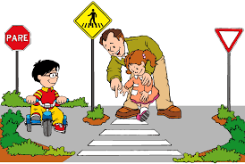

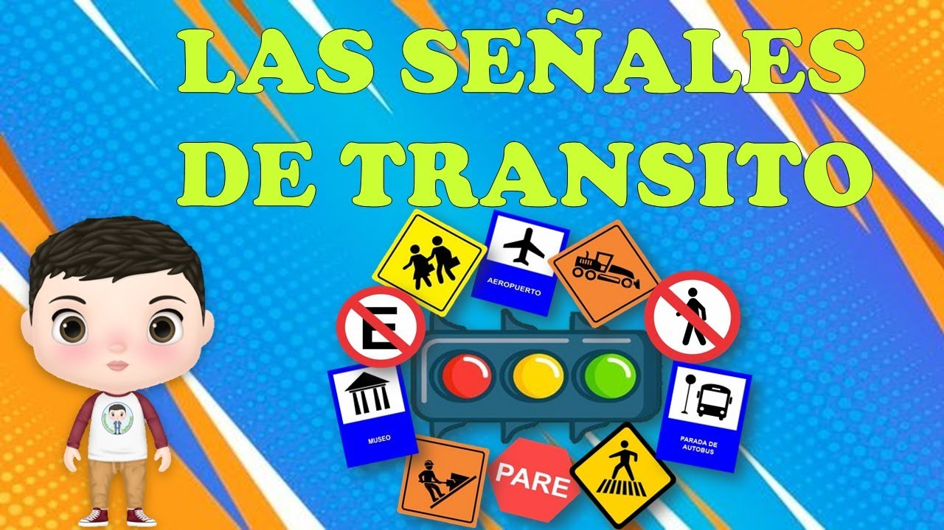

1. **¿CÓMO ACTUAR ANTE UNA INUNDACIÓN??**

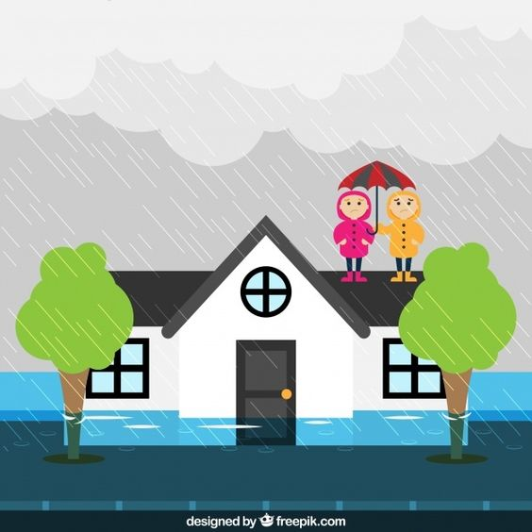

1. **¿DÓNDE ME REFUGIO ANTE UN TERREMOTO??**

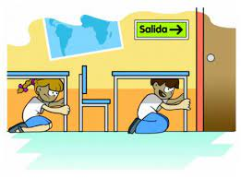

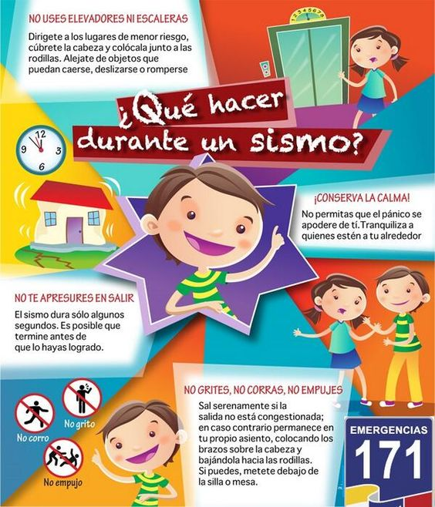

1. **¿¿FUEGO, CÓMO ME PROTEJO!!!**

